Историческая справка о Международном военном трибунале в Нюрнберге

«Международный военный трибунал в Нюрнберге (далее –Трибунал) стал первым в истории опытом осуждения преступлений государственного масштаба — правящего режима, его карательных институтов, высших политических и военных деятелей».
Через три месяца после Победы над фашистской Германией, 8 августа 1945 г., правительства СССР, США, Великобритании и Франции заключили соглашение об организации суда над главными военными преступниками.
Это решение вызвало одобрительный отклик во всем мире: надо было дать суровый урок авторам и исполнителям людоедских планов мирового господства, массового террора и убийств, зловещих идей расового превосходства, геноцида, чудовищных разрушений, ограбления огромных территорий.
В дальнейшем к соглашению официально присоединились еще 19 государств и Трибунал стал с полным правом называться Судом народов.

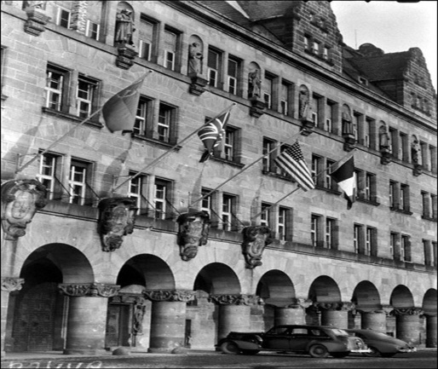 | Здание Дворца Юстиции, где проходил Нюрнбергский процесс.

Процесс начался 20 ноября 1945 г. и продолжался почти 11 месяцев.
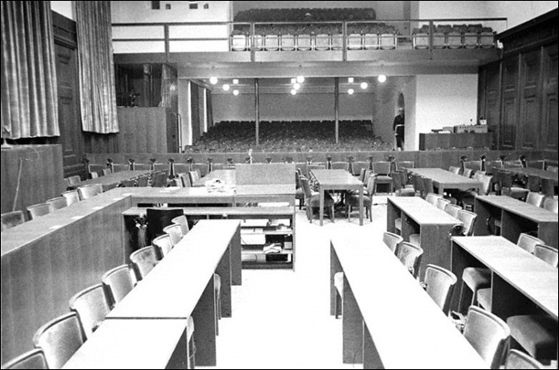 | Общий вид зала заседаний Международного военного трибунала во Дворце юстиции, где проходил Нюрнбергский процесс.

В число членов Трибунала входили такие крупные специалисты по уголовному праву, как:
И.Т. Никитченко – представитель СССР, зам. Председателя Верховного Суда страны.
Ф. Биддл, экс-генеральный прокурор США.
Главный английский судья Джеффри Лоуренс.
Профессор Анри Доннедье де Вабр, представитель французской стороны.
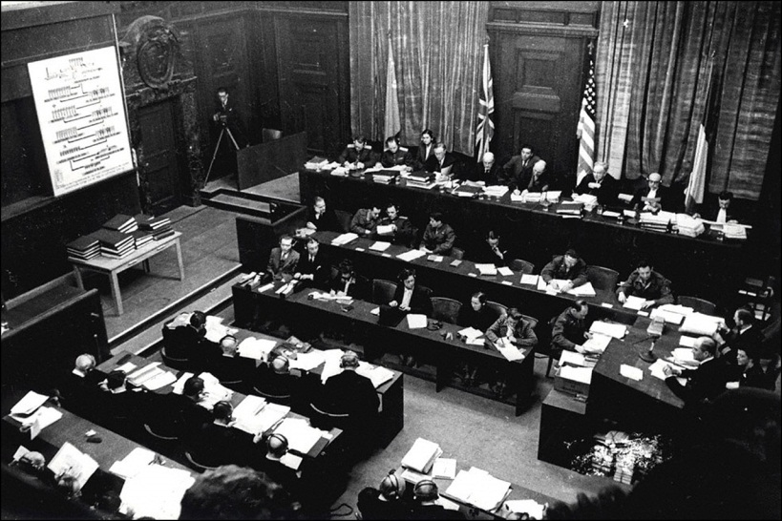 | Общий вид заседания трибунала

Среди главных обвинителей были такие специалисты, как главный прокурор УССР Роман Руденко и Роберт Джексон, один из главных инициаторов и ведущих процесса.
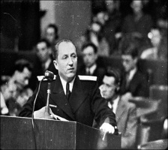 | 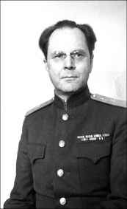 | 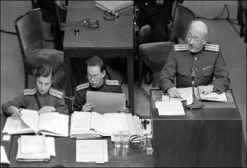 | 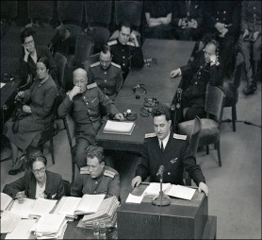 | 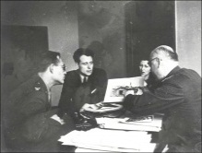 | 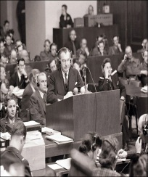
Главный обвинитель от СССР на Нюрнбергском процессе Руденко Р.А. выступает на заседании суда. | представитель советского обвинения на Нюрнбергском процессе генерал-майора юстиции И.Т.Никитченко | Выступление заместителя главного обвинителя от СССР полковника Покровского на Нюрнбергском процессе | Выступление помощника главного обвинителя от СССР государственного советника юстиции 3-го класса Зоря на Нюрнбергском процессе | Сторона обвинения рассматривает доказательства преступлений. | Выступление главного обвинителя от США Р.Джексона на Нюрнбергском процессе

Перед Трибуналом предстали 24 военных преступника, входивших в высшее руководство фашистской Германии. Впервые был рассмотрен вопрос о признании преступными ряда политических и государственных институтов — руководящего состава фашистской партии НСДАП, штурмовых (СА) и охранных (СС) ее отрядов, службы безопасности (СД), тайной государственной полиции (гестапо), правительственного кабинета, Верховного командования и Генерального штаба.
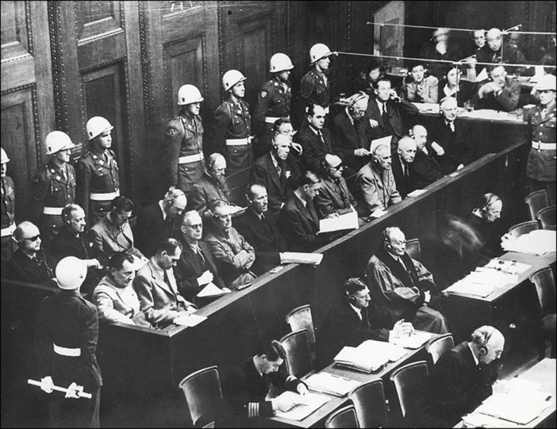 | 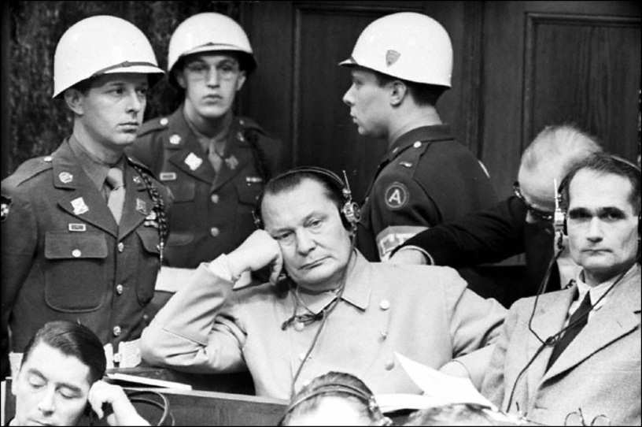
На скамье подсудимых:  (1-й ряд (слева направо): Геринг, Гесс, Риббентроп, Кейтель, Кальтенбруннер, Розенберг, Франк, Фрик, Функ, Шахт; 2-й ряд: Дениц, Редер, Ширах, Заукель, Иодль, Папен, Зейсс-Инкварт, Шпеер, Нейрат, Фриче. Согласно вердикту суда 1 октября 1946 года Геринг, Риббентроп, Кейтель, Розенберг, Кальтенбруннер, Фрик, Франк, Штрейхер, Заукель, Иодль, Зейсс-Инкварт и заочно Борман приговорены к смертной казни через повешение; Гесс, Функ и Редер – к пожизненному заключению в тюрьме Шпандау; Ширах, Шпеер – к 20 годам; фон Нейрат – на 15 лет; Дениц – на 10 лет) | Геринг и Гесс на скамье подсудимых на Нюрнбергском процессе

Обвинительный акт на немецком языке был вручен подсудимым за 30 дней до начала процесса, и далее им передавались копии всех документальных доказательств. Процессуальные гарантии давали обвиняемым право защищаться лично или при помощи адвоката из числа немецких юристов, ходатайствовать о вызове свидетелей, предоставлять доказательства в свою защиту, давать объяснения, допрашивать свидетелей и т. д.
Нацизму было предъявлено множество обвинений, их можно вывести к четырем главным группам:
- Агрессивные планы и действия. Сюда входили как вполне определенные операции, такие, как вторжение на территорию Чехословакии, Польши, СССР и т.д., боевые действия против США в 1936-1941 годах, так и ведение агрессивных военных действий против ряда стран.
- Преступления, совершенные против всего мира. Согласно обвинению, подсудимые в сговоре с другими лицами принимали непосредственное участие в подготовке и ведении агрессивных боевых действий, нарушающих международные соглашения, обязательства, договоренности.
- Военные преступления. Данная группа включала многочисленные нарушения прав граждан, проживающих на оккупированных землях, убийства военнопленных, разрушения населенных пунктов на оккупированных территориях без наличия военной или иной необходимости, насильственную германизацию. Кроме этого, в вину вменялся увод гражданских лиц на принудительную работу в Германию.
- Преступления против человечности. В данную группу входили обвинения в том, что нацисты любыми методами уничтожали противников своего строя. Сюда же входят и преступления, совершенные против определенных групп людей, например, евреев.
В зале суда и на местах были допрошены сотни свидетелей, рассмотрены тысячи документов. В качестве доказательств фигурировали также книги, статьи и публичные выступления нацистских лидеров, фотографии, документальные фильмы, кинохроника. Достоверность и убедительность этой базы не вызывали сомнений. Все 403 заседания Трибунала были открытыми. В зал суда было выдано около 60 тысяч пропусков. Работу Трибунала широко освещала пресса, велась прямая радиотрансляция.
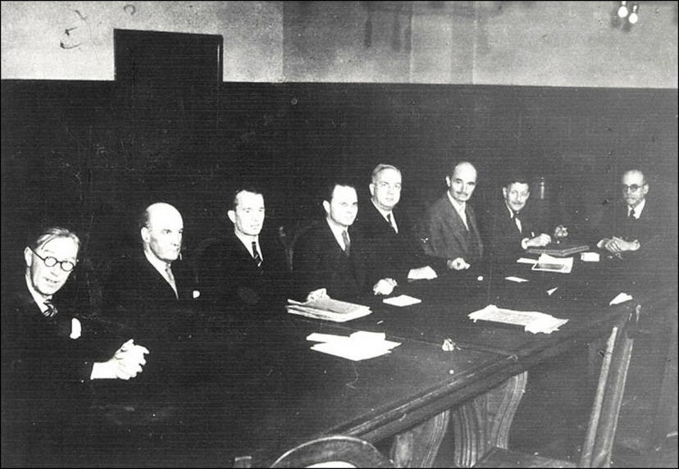 | Члены Международного суда над военными преступниками

Нюрнбергский процесс стал прецедентом международного права.
Его главным уроком явилось равенство перед законом для всех — и для генералов и для политиков.
Свой приговор Суд народов вынес 30.09 – 01.10.1946 г.
Обвиняемые были признаны виновными в тяжких преступлениях против мира и человечества. Двенадцать из них трибунал приговорил к смертной казни через повешение. Другим предстояло отбыть пожизненное заключение или длительные сроки в тюрьме. Трое были оправданы. Были объявлены преступными главные звенья государственно-политической машины, доведенные фашистами до дьявольского идеала.
Однако правительство, Верховное командование, Генштаб и штурмовые отряды (СА), вопреки мнению советских представителей, таковыми признаны не были.
Член Международного военного трибунала от СССР И.Т. Никитченко с этим изъятием (кроме СА), как и оправданием троих обвиняемых, не согласился. Он также оценил как мягкий приговор о пожизненном заключении Гесса. Советский судья изложил свои возражения в Особом мнении. Оно было оглашено в суде и составляет часть приговора.
Нюрнбергский процесс приобрел всемирно-историческое значение как первое и по сей день крупнейшее правовое деяние Объединенных Наций. Единые в своем неприятии насилия над человеком и государством народы мира доказали, что они могут успешно противостоять вселенскому злу, вершить справедливое правосудие. Горький опыт Второй мировой войны заставил всех по-новому взглянуть на многие проблемы, стоящие перед человечеством, и понять, что каждый человек на Земле несет ответственность за настоящее и будущее.
Нюрнбергские принципы отражены и во внутренних уголовных кодексах ряда стран. В частности, в Уголовном Кодексе РФ подобные преступления отражаются в ст. 353-359.
Тот факт, что Нюрнбергский процесс состоялся, говорит о том, что руководители государств не смеют сегодня игнорировать твердо выраженную волю народов и опускаться до двойных стандартов.

